Fecha 12 may. 15
Tema 1: Característica y función
de las adivinanzas

Las adivinanzas son textos breves en los que, de manera oculta, se describe o pregunta algo para que sea adivinado. El propósito de las adivinanzas es entretener, divertir o desafiar la imaginación.

Por lo general están escritas en verso con rima, y en ellas se utilizan juegos de palabras, comparaciones, metáforas y analogías como recursos expresivos.

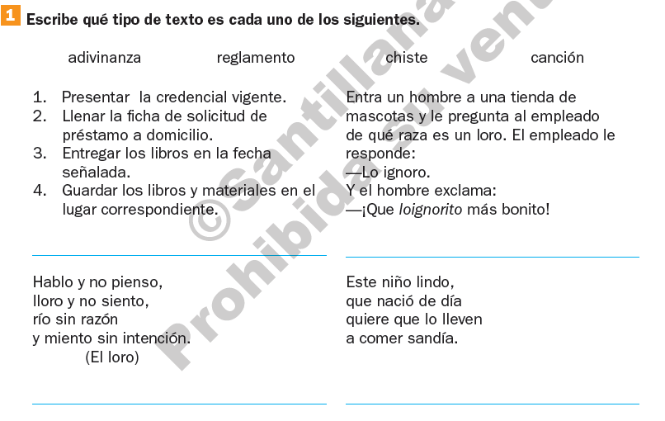

FECHA
TEMA 2: Juegos de palabras

Cuando se combinan las palabras para producir un efecto divertido o sorprendente, se dice que se hacen juegos de palabras.

Para construir estos juegos se utilizan diferentes recursos, como la agrupación o repetición de sílabas en una o más palabras, el empleo del doble significado, las comparaciones, las metáforas y la rima.
Los juegos de palabras se encuentran en adivinanzas, canciones, chistes y poemas.

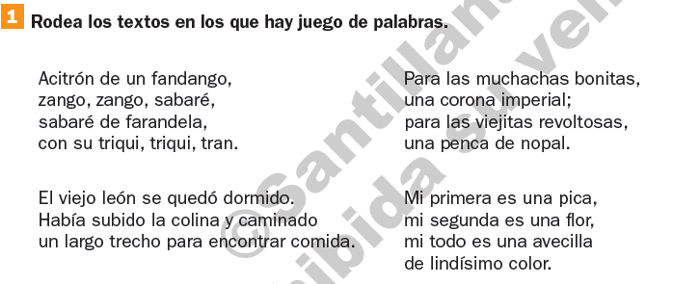

FECHA 25 MAY
TEMA 3: Metáforas

La metáfora es un recurso discursivo que se utiliza para describir, calificar o nombrar algo a partir de su parecido con otra cosa, es decir, la metáfora sugiere una comparación entre dos elementos que tienen alguna similitud.

Por ejemplo: Unas diminutas perlas de rocío brillan en el rosal. La metáfora insinúa que las gotas del rocío parecen perlas.

Actividad:
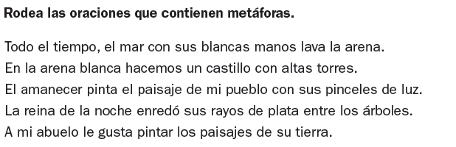

Fecha:
Tema 4: Analogías

Cuando se hace una relación de semejanza entre dos cosas distintas se origina una analogía.

Para construirla se toman en cuenta las cualidades o características equivalentes que existen entre seres o cosas diferentes.

Las analogías se emplean en textos muy variados, como cuentos, poemas, chistes, adivinanzas y canciones.

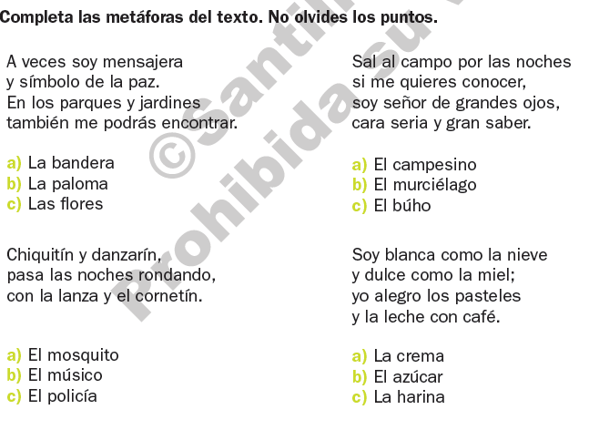

Fecha:
Tema 5: Textos instructivos

Las recetas son textos instructivos que indican los pasos para preparar platillos o remedios caseros.

Estos textos se componen de tres partes:
• Título
• Ingredientes
• Modo de preparación

Algunas recetas incluyen el modo de empleo, es decir, la forma en que debe usarse la preparación.

Para que una receta se entienda bien, los ingredientes se escriben en una lista y los pasos se anotan de manera ordenada.

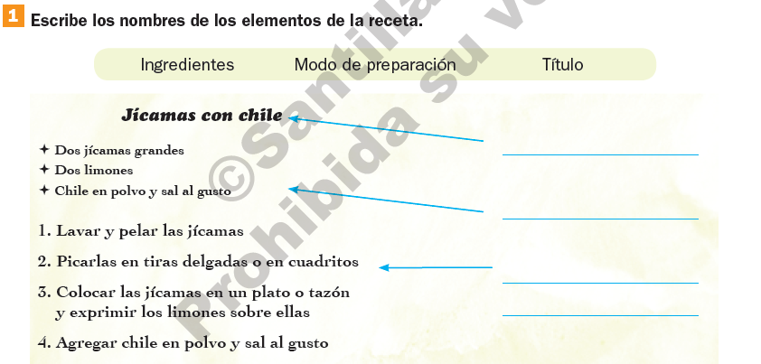

Tema 6: Cómo escribir instructivos

Para que los textos instructivos se comprendan es importante tener en cuenta estas recomendaciones:
• Comenzar a escribir las oraciones con mayúscula.

• Separar las oraciones con punto y seguido.
• Separar los párrafos con punto y aparte.
• Utilizar la coma para separar los elementos de una lista.

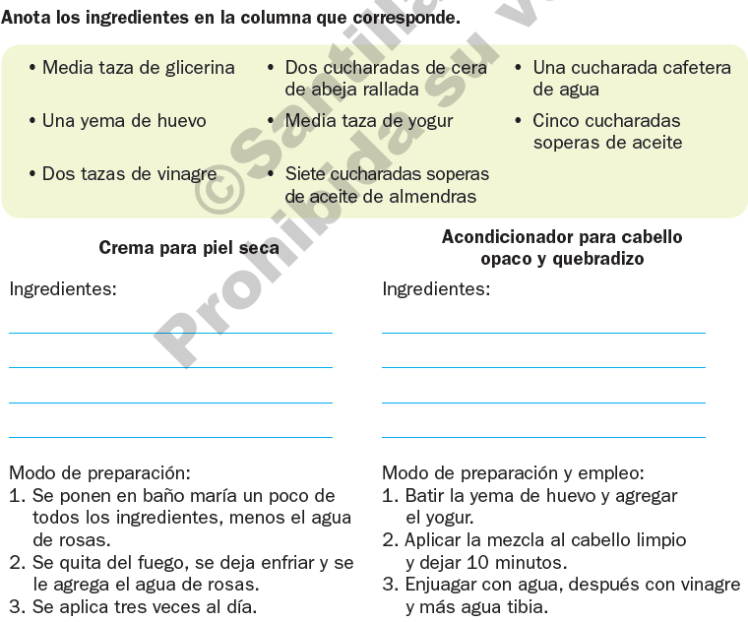

Tema 7: Verbos en modo imperativo en instrucciones
En algunos textos instructivos se emplean verbos en modo imperativo para presentar las acciones que deben llevarse a cabo o los pasos de un proceso.

El imperativo es el modo verbal adecuado para este tipo de escritos porque corresponde a una actitud específica del hablante: ordenar, sugerir u orientar.

Por lo general, los verbos en imperativo no tienen sujeto expreso y siempre se dirigen a la segunda persona del singular o del plural; por ejemplo: Lava una naranja.

Pique una hoja de menta. Remojen unas semillas de uva. Con frecuencia, los verbos en modo imperativo aceptan pronombres átonos y forman una sola palabra: complétala, enjuáguelo, retírenlas.

Tema 8: Uso del infinitivo en los instructivos

En algunos textos instructivos se emplean verbos en infinitivo para expresar indicaciones, órdenes o sugerencias. En estos casos, los infinitivos se refieren a acciones que deben realizarse.

Los verbos en infinitivo terminan en -ar, -er, -ir, como rebanar, revolver y añadir, y ya que no expresan persona ni tiempo, estos elementos deben extraerse del contexto, por ejemplo: cortar el pan (alguien debe hacer algo ahora).

Rodea los verbos de las oraciones imperativas.

a) Lava muy bien los limones. b) Pica toda la fruta.
c) Exprime las naranjas. d) Sirve la ensalada en un platón.
e) Fríe el ajo y la cebolla. f) Muele todos los ingredientes.

Tema 9: Recetario de remedios caseros

Los remedios caseros son tratamientos para aliviar algunas enfermedades leves y dolencias; se preparan en casa siguiendo las instrucciones de una receta.

Por lo general, las recetas están compuestas por las siguientes partes: título, ingredientes, modo de preparación y dosis o modo de empleo. Cuando varias recetas se clasifican y se reúnen en un cuaderno o en un libro se compone un recetario.

